Муниципальное бюджетное дошкольное образовательное учреждение

п. Ключ жизни

**Конспект образовательной деятельности**

**к методическому объединению в средней группе**

**по речевому развитию**

**На тему: «Путешествие в зимний лес»**

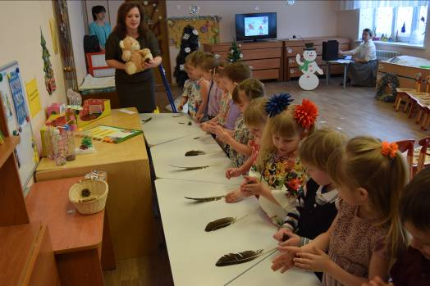

Подготовила воспитатель:

Дроворуб Н.С.

Программное содержание**:**

* Закрепить представления об основных признаках зимы.
* Формировать умение детей составлять рассказ по опорным картинкам.
* Учить спряжению существительных в родительном падеже,
* Продолжать совершенствовать диалогическую речь детей, отвечать на вопросы полным предложением.
* Закрепить изолированное произнесение звуков С,З,М, Х, Ш.
* Совершенствовать координацию движений с речью, мелкую моторику рук, мышление, внимание и память.
* Воспитывать любовь и бережное отношение к природе.

**Материалы и оборудование:** игрушка мишка, снег в ведёрке, снежки на тарелочке; шишки, пёрышки; бумажные снежинки на металлическом разносе, ёлки, туча, сугробы из ткани, предметные картинки на фланели (животные и птицы зимнего леса); схема рассказа по теме :«Зима» о приметах зимы.

**Предварительная работа:** Рассматривание с детьми зимних пейзажей, иллюстраций в книгах с изображением зимы. Беседы о характерных признаках зимы, какую одежду и обувь необходимо надевать зимой, чтобы не простудиться, какие зимние развлечения актуальны для детей; Чтение стихов и загадок о зиме. Рассматриваниеальбома «Дикие животные», Дидактические игры «Кто, где живёт?», Просмотр мультфильмов: «Из цикла про Лунтика и его друзей», «Зима в Простоквашино».

**Музыкальное сопровождение:**

Звуковые фрагменты (явление природы: вьюга, хруст снега, ветра),Запись «Сани с бубенцами». «Уроки тётушки совы – Времена года», «Зимняя - мелодия».

**Ход занятия**

**Организационный момент**

**Вход под легкую музыку.**

**Приветствие «Здравствуйте».** (Установление эмоционального контакта).

Здравствуй солнце золотое,

Здравствуй небо голубое,

Здравствуй вольный ветерок,

Здравствуй беленький снежок.

**В.-**Здравствуйте ребята. Дети, поздоровайтесь с гостями.

**Д.-** Здравствуйте

**В.-** Ребята, вы любите отгадывать загадки. Я вам сейчас загадаю .

Снег на полях

Лед на реках

Вьюга гуляет

Когда это бывает?

О каком времени года это загадка? ( ответы детей зимой )

**В**.- Ребята мы с вами совершали прогулку в лес. Сегодня я предлагаю вам ребята совершить прогулку в сказочный зимний лес! Хотите отправиться вместе со мной? – **Д**.-Да!!!

**В.**- Начнем собираться в дорогу, зимой в лесу холодно, поэтому нужно теплее одеваться.

**Тактильная игра массаж «Собираемся на прогулку»).**

Обуваем ножки в новые сапожки, (**ноги поочередно выставляем на пяточку)**

Шапку на головку и завяжем ловко, имитируем движение  **(надеваем шапку)**

На руки перчатки, в добрый путь ребятки. (**поглаживаем тыльную сторону ладоней)**

**Отправимся мы в лес на санках. Музыка.**

В лес волшебный мы попали, тишина кругом стоит.

**В.**- Ой ребята здесь знак «Правила поведения в лесу». (читают)

**Указ:**

Если в лес пошел гулять

Свежим воздухом дышать,

Бегай, прыгай и играй,

Только, чур не забывай.

Что в лесу нельзя шуметь,

Даже очень громко петь.

Здесь ненужно всех ловить,

Топать, хлопать, палкой бить,

Ты в лесу всего лишь гость.

Здесь хозяин дуб и лось.

Их покой побереги.

Здесь они вам не враги!

**В.-**Давайте полюбуемся красотой зимнего леса. Ребята, что вы видите на полянке?

**Д.-** Ёлочки.

**В.**-Какие они?

**Д**.- Пушистые, зеленые, большие и маленькие.

**В**.- Дети мы с вами находимся в сказочном лесу, здесь происходит чудеса!

Вот и чудеса кто это прячется там под елкой?

**Д**.-Медвежонок.

**В.**-Как он здесь оказался, что он сейчас должен делать?

**Д.**- Спать.

**В.-** Медвежонок, почему ты здесь?

**Медвежонок:** «Мама мне сказала, зимой я должен спать.

Но что зимой бывает, мне хочется узнать

Вы мне поможете?»

**В**.-Ребята, поможем медвежонку узнать, что же бывает зимой?

(**дети садятся на стульчики «пенёчки )**

**Просмотр видео ролика с изображением картинки о зиме: ДВД «Уроки тётушки совы»**

Сначала мы посмотрим, что тетушка сова рассказывает о зиме. И ты, мишка, садись и послушай. **(Просмотр ролика – мультфильма о январе))»)**

**В.**-Какое время года на экране? (*зима)*

-Как вы догадались? Дети называют, что увидели

-Зима какая? Выставляю опорную схему **(*морозная),***

***холодная , вьюжная , метельная ).***

***В.****-*Какие вы у меня умнички. Всё знаете про зиму.

**Медвежонок спрашивает:** Ребята,а что такое снег?

**В**-Миша мы сейчас тебе расскажем и покажем. Ой, ребята посмотрите, сколько снега намело под елочку!

(**Дети подходят к елочке, воспитатель достает ведро со снегом.)**

**В**.-Что это?

**Д.**-Снег.

**В.-**Какой снег? Потрогайте.

(**Дети берут снег в ладошку)**

**Д.**- Белый, мягкий, пушистый, легкий, липкий. Холодный

**В**.- На улице холодно, и снег холодный. .Пальчики замерзли.

**Д**.-Замерзли

**В**.-Давайте согреем свои пальчики дыханием **(дуем – произносим Х-Х-Х)**

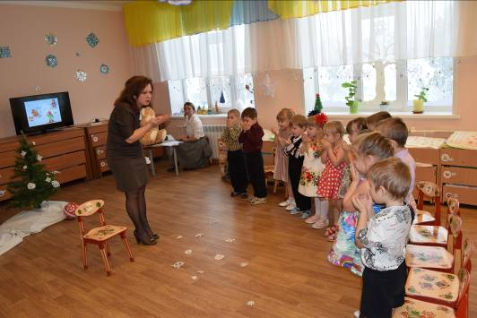

Не согрелись наши пальчики. Давайте разотрём их **(самомассаж, дети подходят к столу, где лежат шишки и перышки)**

**Пальчиковая гимнастика:**

Шишки в руки мы возьмём

Наши ручки разотрём

Медвежонок – Мишка,

тоже бери шишку!

В руки перышки возьмём

И тихонько проведём (чередуем шишки и пёрышки).



**В.**- Согрелись ручки. Хорошо.

**В**.- Ребята, пойдёмте друг за другом, переступая через сугробы.

**Физкультминутка «Сугробы».**

Мы шагаем по сугробам,

По сугробам крутолобым.

Поднимай повыше ногу,

Проложи другим дорогу.

Посмотри, как блестит,

Под ногами снег хрустит.

**Дыхательная и речевая зарядка**

**В.**-Снег из чего состоит?

**Д.-**Из снежинок

**В.**-Ребята, а сейчас поднимите голову, посмотрите, что вы видите?

**Д.**-Тучу.

**В.**-Какая большая туча висит над головой. А как вы думаете, что может посыпаться из тучи зимой?

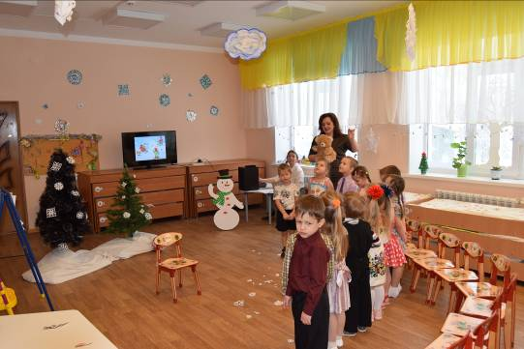

**Д**.-Снег. Воспитатель дергает, летят снежинки. Какая красота.

На полянку, на лужок

Тихо падает снежок.

Улеглись снежинки,

Белые пушинки.

**Падают бумажные снежинки на поднос**

**В.**- Возьмите в руку и скажите, что это?

**Д.**- Снежинки.

**В.**- Рассмотрите их, какие они?

**Д.**- Белые , легкие, воздушные *,красивые*).

Давайте подуем на них и посмотрим, что произойдет.

* Что произошло? ( Они улетела, когда мы на них подули).
* А как вы думаете, почему они улетели? (пушистые, легкие и воздушные).

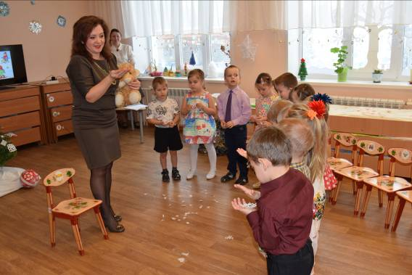

**В**.- Если снег падает тихо, не спеша, как называется это явление? **(*Снегопад*)**

Но подул вдруг ветерок,

Закружился наш снежок.

Кружатся снежинки,

Белые пушинки.

**В.**-Ветер дует, снег летит, кружится. (Дети дуют)

**В**.-Как называется это явление?

**Д.**-(*метель, вьюга*)

**В**. Давайте сядем отдохнем послушаем, как воет вьюга.

**Включаю звукозапись с завыванием вьюги.**

Проговариваем вместе с детьми:

***Старая, седая, с ледяной клюкой,***

***Вьюга ковыляет Бабою Ягой.***

***Воет вьюга: «3-з-з-з-э-з».***

*(С усилением звука, руки медленно вытягивать вперёд)*

***Застонал лес от вьюги: «М-м-м-м-м-м».***

*(Тихо, высоким голосом.)*

***Тяжело стонут Дубы! М м-м-м-м м».***

*(Громко, низким голосом.)*

***Стонут березы М-м-м-м-м-м».***

*(Тихо, высоким голосом.)*

***Шумят ели: «ш ш ш ш-ш-ш-ш».***

***Стихает вьюги: «С-с-с-с-с-с.***

*(руки плавно опускать вниз)*

***В.****-*Молодцы дети.

**В.-Дети давайте поиграем в игру “Скажи какой**”:

**Цель**: упражнение в согласовании имён существительных и имён прилагательных, развитие крупной моторики.

Дети встают в круг. Воспитатель задаёт вопрос и бросает мяч (снежок) ребёнку:

- (Саша), снег какой? (белый, холодный, рыхлый)

- (Ульяна), мороз какой? (сильный, трескучий, злой)

- (Лера), снежинка какая? (красивая, маленькая, ажурная)

- (Толя), снеговик какой? (большой, белый, холодный)

- (Вероника ), рукавицы какие? (тёплые, шерстяные, синие)

- (Соня), лёд какой? (холодный, прозрачный, бьющийся)

-Молодцы!

**Чтобы дальше нам пойти, надо четко быстро произнести.**

**Д**.-ЕС- ЕС – ЕС – мы пришли в лес.

СУ-СУ-СУ - было холодно в лесу.

ОС-ОС-ОС – можем обморозить нос.

СА- СА – СА – в лесу бегает лиса.

**В.-** Дети давайте сядем, на пенёчки отдохнём. (садятся на стулья)

**Спряжение существительных в родительном падеже.**

**В.-**Дети, а кого можно встретить в зимнем лесу?

**Д.-** Лесных жителей и зимующих птиц .

**В.-** А ещё как можно по-другому назвать?

**Д**.- Диких животных.

**В.**-Давайте расселим лесных жителей и зимующих птиц в нашем зимнем лесу. (дети подходят к столу называют и выкладывают на наборное полотно: В зимнем лесу можно встретить лису, зайца, волка. белку, снегиря, сову, сороку, воробья и т.д.)

**Рассказ о зиме**

Но, чтобы ты, Медвежонок, не забывал о зиме, дети расскажут тебе о её приметах. А помогут детям картинки, чтобы они ничего не забыли.

( Дети составляют рассказ.)

*Зимой небо серое. Солнце светит, но не греет. Зимой идет снег. Дует холодный сильный ветер. Деревья стоят голые. Заяц надел белую шубу, теперь лиса и волк не увидят его на снегу. Медведь спит в берлоге. Люди одеваются тепло. Дети катаются на лыжах, на санках, лепят снеговиков.*

**Итог. Медвежонок:**Да, теперь, я знаю, какая зима. Спасибо вам ребята.

**В.**-И тебе спасибо, Мишка, тебе пора в лес, засыпай и спи до весны. Приходи к нам ещё.

А теперь ребята с лесом нам пора расстаться

В детский сад всем возвращаться

Скажем громко, полон лес и загадок и чудес

Звонко бубенцы звенят

Все мы едем в детский сад.

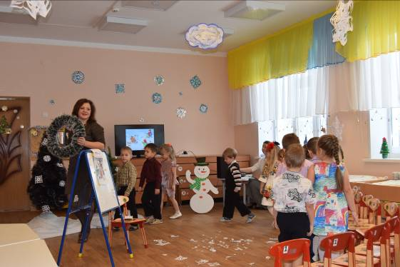

И вот вернулись мы в детский сад.

**Рефлексия:**

* Дети, скажите, где мы были сегодня?
* Дети, о каком времени года мы с вами разговаривали? (о зиме)
* Кого встретили? (медвежонка)
* Вам понравилась наше путешествие по зимнему лесу?
* Что вам больше всего понравилось?

Мне сегодня очень понравилось наше путешествие в зимний лес.